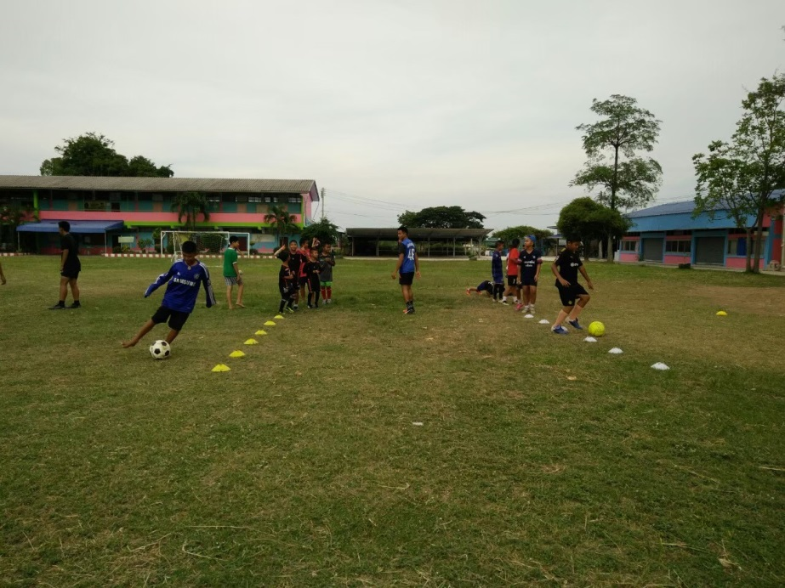
โครงการฝึกอบรมทักษะกีฬาฟุตบอล ฟุตซอล ต้านยาเสพติด ประจำปี ๒๕๖๓
